
每日市场报告

2025年12月24日

市场综述
美国三大股指全线收涨。道指涨0.16%报48442.41点，标普500指数涨0.46%报6909.79点，纳指涨0.57%报23561.84点。美元指数跌0.37%报97.90，非美货币多数上涨，欧元兑美元涨0.27%报1.1793，英镑兑美元涨0.41%报1.3517，澳元兑美元涨0.66%报0.6702，美元兑日元跌0.49%报156.2630，美元兑加元跌0.44%报1.3686，美元兑瑞郎跌0.53%报0.7876，离岸人民币对美元涨119个基点报7.0194。美油主力合约收涨0.79%，报58.47美元/桶；布伦特原油主力合约涨0.62%，报61.96美元/桶。国际贵金属期货普遍收涨，COMEX黄金期货涨1.02%报4515.00美元/盎司，COMEX白银期货涨4.44%报71.61美元/盎司。ICE原糖主力合约涨1.20%报15.17美分/磅，ICE棉花主力合约涨0.64%报64.02/磅。
图表1：全球主要股指涨跌幅（%）
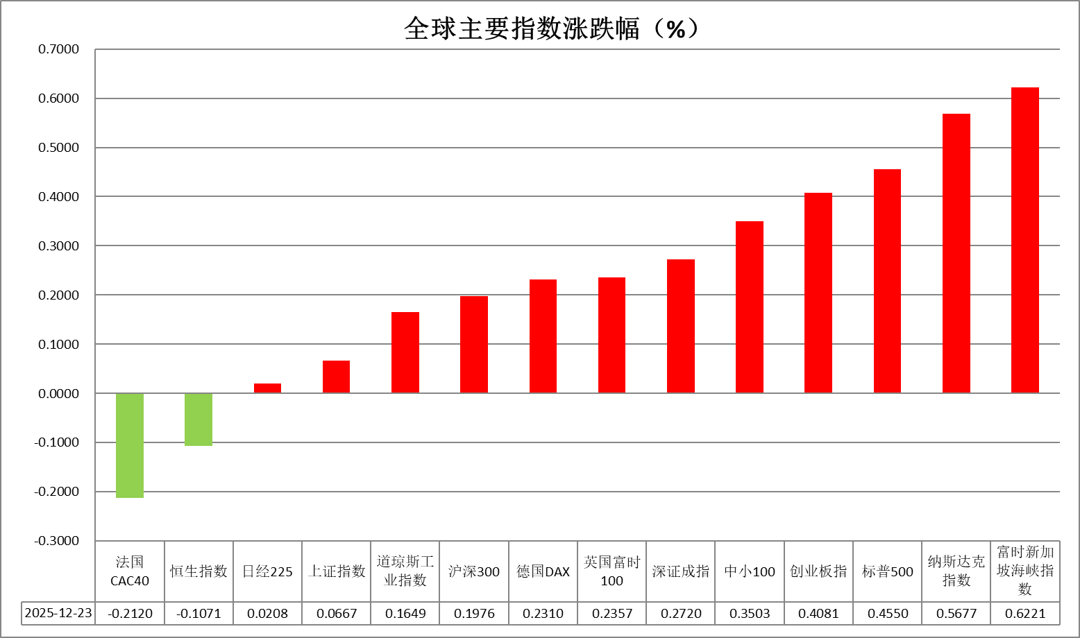
资料来源：公开资料整理、瑞达国际

- 消息回顾
【美国总统特朗普发帖称，希望接替鲍威尔的下一任美联储主席在经济和市场表现良好时降息，而不是因通胀担忧提前“扼杀行情”。他批评当前市场逻辑已变成“好消息反而利空股市”，强调低利率有助于推动股市上涨、提振经济和改善住房负担，说股市上涨可能推动美国的GDP一年增长10个、15个甚至20个或是更多的百分点。】
【被视为美联储主席热门人选的哈塞特认为，人工智能繁荣在推动经济增长的同时压低了通胀，美国在降息节奏上远远落后于全球其他央行。】
【美国第三季度实际GDP初值年化季环比大幅增长4.3%，远超市场预期的增长3.3%，增速创两年来最快。消费支出强劲成为增长的最大推手，当季增速大幅加快至3.5%。三季度核心PCE物价指数上涨2.9%。另外，美国10月核心资本品订单与出货量双双回升。】
【美国12月大企业联合会消费者信心指数由上月的92.9降至89.1，连续第五个月下滑，追平2008年金融危机以来最长连跌纪录，反映出大众对劳动力市场和商业环境前景的悲观情绪持续升温。】

今日关注
时间 | 数据/事件
2025/12/24 | 07:50 | 日本央行公布10月货币政策会议纪要
2025/12/24 | 21:30 | 美国12月20日当周首次申请失业救济人数(万人)
2025/12/24 | —— | 平安夜，美股提前休市、欧股休市或提前休市，港股交易半日

- 观点汇总
美元指数
隔夜，美元指数跌0.37%报97.90，非美货币多数上涨，欧元兑美元涨0.27%报1.1793，英镑兑美元涨0.41%报1.3517，美元兑日元跌0.49%报156.2630。
宏观数据方面，美国第三季度实际GDP初值年化季环比增长4.3%，超出市场预期的3.3%，创两年来最快增速。消费支出是主要推动力，当季增速加快至3.5%。同期核心PCE物价指数上涨2.9%。此外，10月核心资本品订单与出货量双双回升，显示企业投资有所改善。特朗普隔夜发言，希望下一任美联储主席在经济和市场情况良好时继续降息，提振市场“流动性宽松”预期。非美国家主要央行近期延续观望或加息立场，利差优势边际走弱导致美元近期走势较为疲软。就当前而言，偏软的非农就业报告、低于预期的CPI通胀数据以及前期FOMC官员偏鸽立场，均支持联储宽松路径，此次表现偏强的GDP数据未能使美元重拾上行动能，短期内或维持震荡偏弱走势。
欧洲央行如期维持基准利率于2%，重申通胀将在中期内稳定在2%的目标水平。德国政府计划实施史上最大规模举债，明年联邦债务发行将增至创纪录的5120亿欧元，以支持基建与国防支出。日本央行一致同意加息25个基点至0.75%，以抑制物价持续高涨的风险，利率水平达到30年高位。日本央行行长植田和男表示，如果经济和物价变动符合预期，将继续上调政策利率并调整货币宽松的力度。展望本周，欧元及日元在利差走阔预期下或震荡偏强运行。
图表1：美元指数走势图
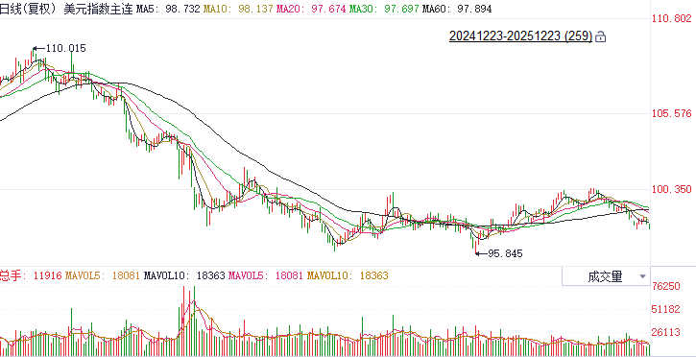
资料来源：Wind、瑞达国际

S&P500
截至12月23日，标普500指数上涨0.46%至6909.79点；迷你标普500主力合约上涨0.39%至6958点。经济数据上，美国第三季度实际GDP初值年化季环比大幅增长4.3%，远超市场预期的增长3.3%，增速创两年来最快。美国经济呈现软着陆，其中消费对经济增速起到有力支撑。货币政策上，美国总统特朗普表示，任何不同意他观点的人永远不会成为美联储主席。特朗普称，希望新任美联储主席在市场表现良好的情况下降低利率，而不是“无缘无故地”破坏市场。特朗普的表态进一步强化市场对新任美联储主席上任后将进一步降低利率的预期。整体来看，美国经济维持强大韧性加上对美联储新任主席鸽派立场的预期均推动美股上涨。
图表2：S&P500走势图
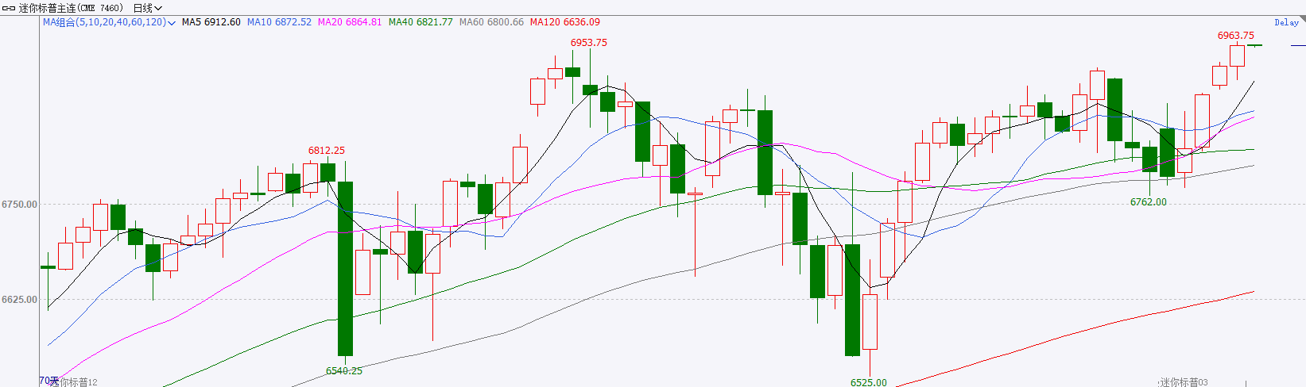
资料来源：Wind、瑞达国际

富时中国A50
截至12月23日，富时中国A50指数上涨0.69%至15384.55；新交所富时A50期指主力合约上涨0.97%至15444。海外方面，特朗普表示，任何不同意他观点的人永远不会成为美联储主席，希望新任美联储主席在市场表现良好的情况下降低利率。特朗普的表态进一步强化市场对新任美联储主席上任后将进一步降低利率的预期。国内方面，经济基本面，11月份除进出口较10月明显好转外，规上工业增加值、固投、社零三项指标集体回落，房地产市场进一步下探，整体表现疲软；物价层面，PPI-CPI剪刀差连续两个月走阔，未来通缩压力依旧存在。政策端，12月LPR报价维持不变，在银行净息差仍然偏低的情况下，LPR持稳符合市场预期。整体来看，此前公布的11月份经济指标进一步走弱对A股上方形成一定压力。然而，政治局会议与中央经济工作会议整体定调积极，为市场注入信心，A股底部支撑较强。本周市场处于宏观数据真空期，在缺乏明确交易的背景下，市场仍将维持区间震荡。最后，市场对新任美联储主席鸽派立场的预期带动美元走软，美元兑人民币接近7.0整数关口，人民币汇率持续走强支撑2026年1月份宽货币预期。
图表3：富时中国A50走势图
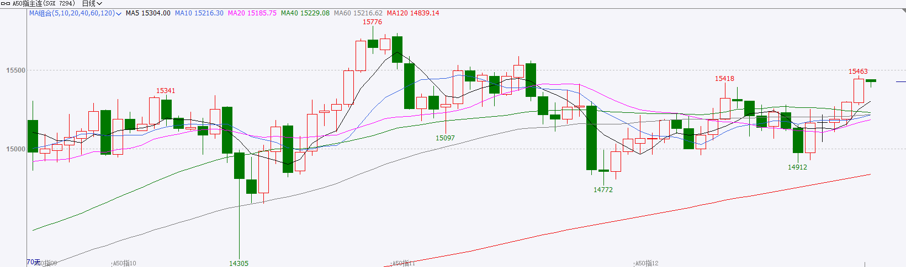
资料来源：Wind、瑞达国际

铜
隔夜COMEX铜震荡走强，报收5.56元/磅，涨跌幅+0.92%。国际方面，美国经济第三季度以4.3%速度扩张，创两年来最快增速，但美国消费者信心指数连续五个月走低。国内方面，国务院总理李强：“十五五”时期是基本实现社会主义现代化夯实基础、全面发力的关键时期，中央企业要适度超前开展新型基础设施建设。要在实现产业链供应链自主可控中当好担纲主力。要进一步深化国资国企改革，在提升国资监管效能等方面走在前列。库存方面，截至12月23日，COMEX铜库存为471162短吨，环比+4276短吨；LME铜库存为158575吨，环比+825吨；SHFE每日仓单49543吨，环比+1001吨。美元美债方面，尽管数据显示全球最大经济体增长强劲，但未能改变市场对美联储明年将降息的押注。美元指数日内持续下行，并跌破98关口，最终收跌0.38%，报97.90；基准的10年期美债收益率最终收报4.170%，对美联储政策利率敏感的2年期美债收益率收报3.536%。操作建议，纽铜主力合约轻仓逢低短多交易，仅供参考。
图表4：铜日线走势图
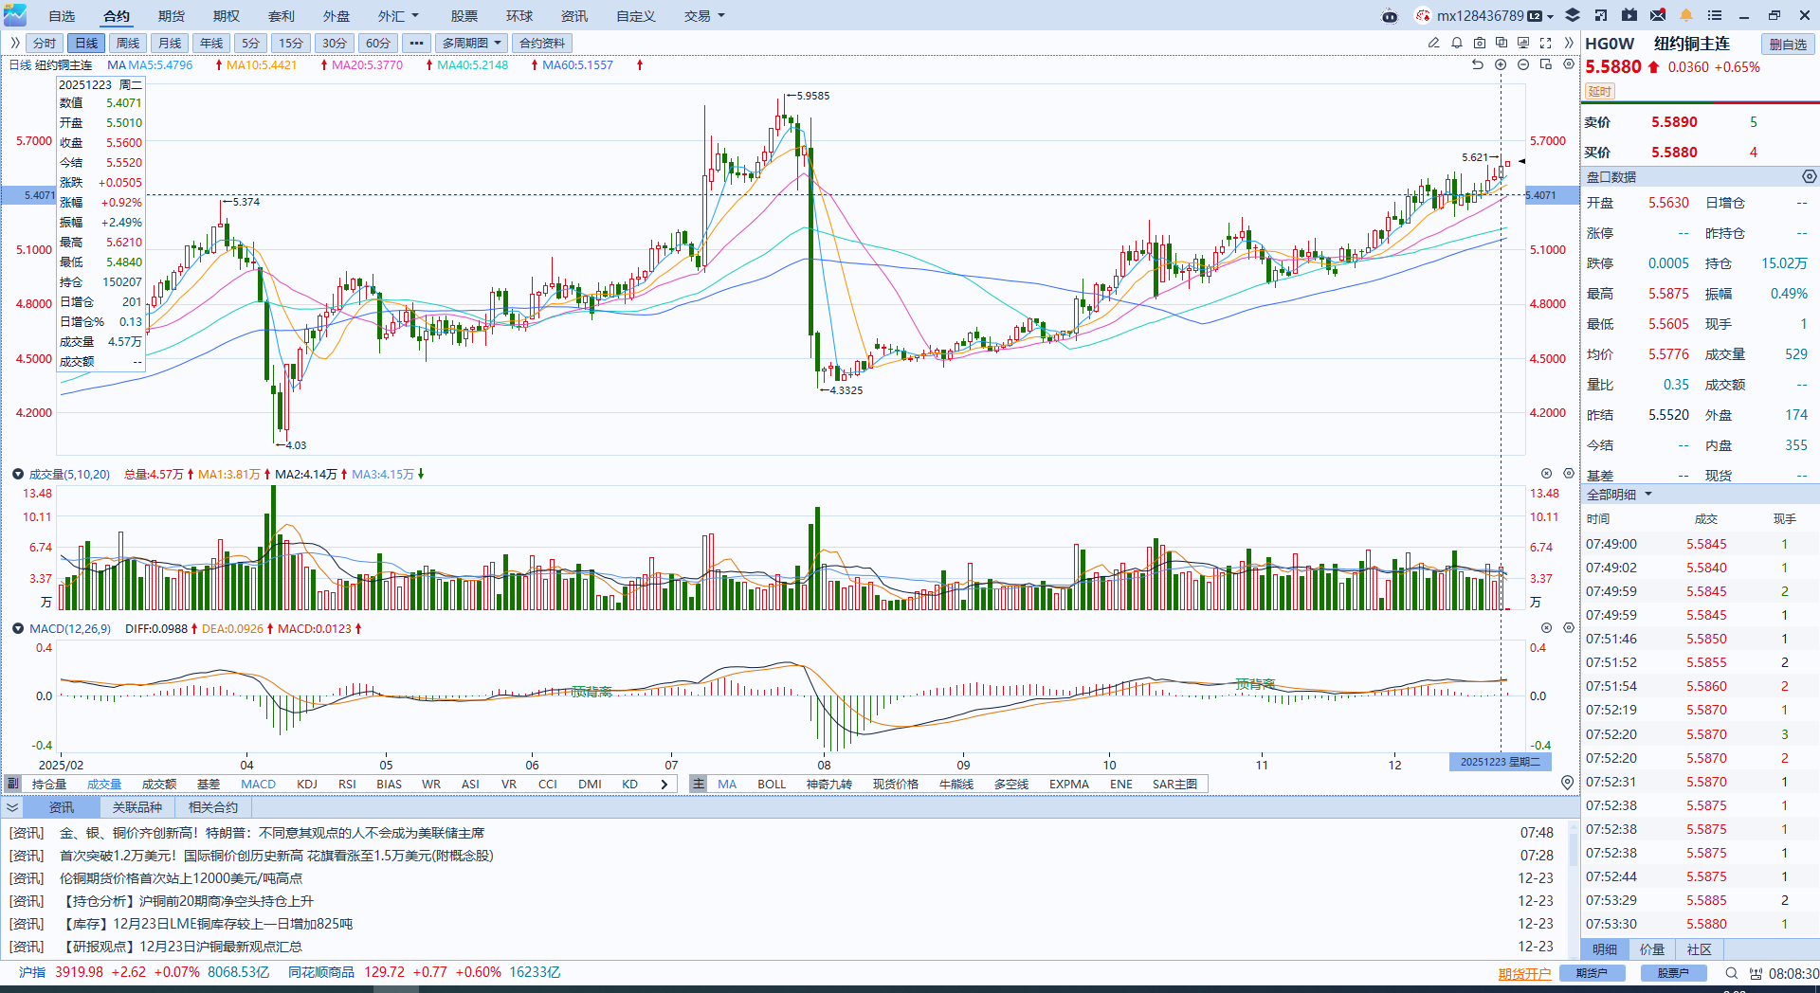
资料来源：Wind、瑞达国际

黄金
隔夜，黄金和白银价格再创历史新高。COMEX黄金期货突破4510美元关口，涨幅超1%。COMEX白银期货涨超4%，首次突破70美元/盎司关口。宏观方面，美国第三季度实际GDP初值年化季环比增长4.3%，超出市场预期的3.3%，创两年来最快增速。消费支出是主要推动力，当季增速加快至3.5%。同期核心PCE物价指数上涨2.9%。此外，10月核心资本品订单与出货量双双回升，显示企业投资有所改善。特朗普隔夜发言，希望下一任美联储主席在经济和市场情况良好时继续降息，提振市场“流动性宽松”预期。就当前而言，就业数据持续偏软、通胀数据趋于平缓，以及市场对美联储可能扩大资产负债表、维持流动性宽松的预期，共同强化了货币政策走向宽松的逻辑。受此影响，美元预计在短期内延续疲软走势，贵金属市场的看多逻辑仍未发生明显松动。不过，近期价格连续冲高、波动加剧，需警惕短期技术性回调的压力。金银比已回落至历史均值区间，短期可能在关键支撑位附近逐步企稳，并存在一定的反弹修复空间。
图表5：COMEX黄金日线走势图
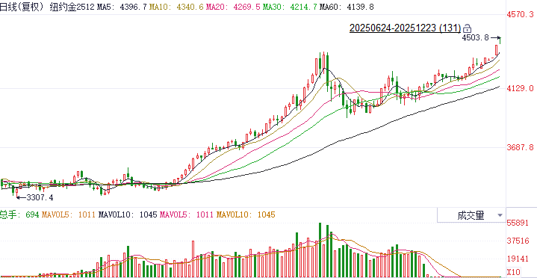
资料来源：Wind、瑞达国际

ICE原糖
洲际交易所(ICE)原糖期货周二上涨，交易商称，市场处于短期反弹之中，因投机客回补空头头寸，但市场整体情绪依然看跌，预期2025/26年度全球糖市供应过剩。ICE交投最活跃的3月原糖期货收涨0.21美分或1.40%，结算价报每磅15.20美分。
国际方面，据巴西蔗糖工业协会Unica称，2025年11月下半月巴西中南部地区压榨甘蔗1599.3万吨，同比下降21.08%；产糖72.4万吨，同比下降32.94%；25/26榨季(25年4月-26年3月)截至12月1日巴西中南部累计压榨甘蔗5.92亿吨，同比下滑1.92%，累计产糖3990.4万吨，同比增加1.13%，累计制糖比51.12%，高于去年同期48.34%的2.78%。以上数据可以看出，11月下半月巴西甘蔗压榨及产糖同比均下滑，巴西压榨进入尾声，供应进入季节性减少阶段。
美糖主力价格关注上方压力15.80美分/磅，下方支撑14.0美分/磅。建议3月 ICE 期糖短期观望
图表6：ICE原糖主力合约价格走势图
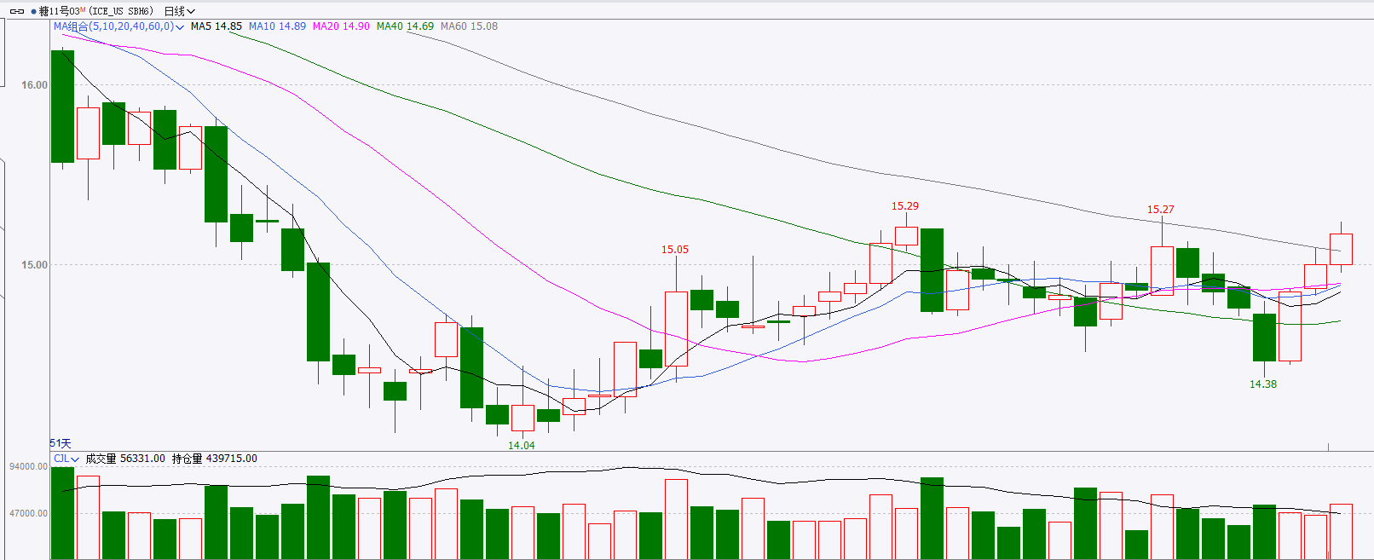
资料来源：Wind、瑞达国际

ICE棉花
洲际交易所(ICE)棉花期货周二上涨，投资者继续空头回补头寸，美元走软同样提供支撑，ICE 3月棉花期货合约收涨0.40美分，或0.63%，结算价报每磅64.01分。
国际方面，据美国农业部(USDA)报告显示，12月4日止当周，2025/26年度美国陆地棉出口销售净增15.33万包，较前周增加13%，较前四周均值减少20%。2025/26年度美国陆地棉出口装运量10.16万包，较前周减少17%，较前4周平均水平减少17%。当周美国棉花出口签约量环比增加、装运量减少。
美棉主力价格关注上方压力70美分/磅，下方支撑56美分/磅。建议 ICE 3月期棉短期暂时观望。
图表7：ICE美棉主力合约价格走势图
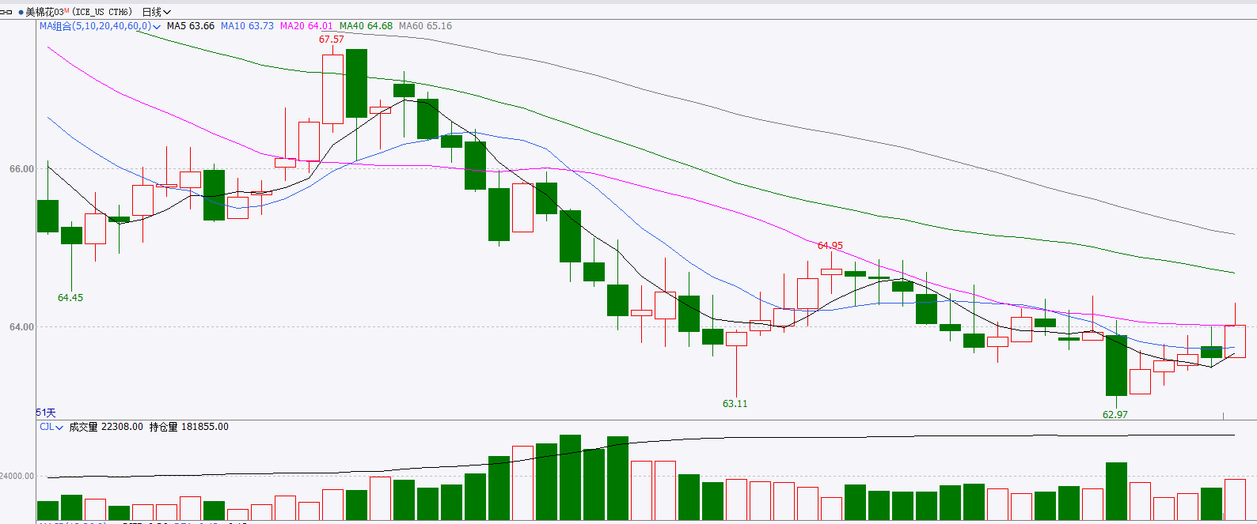
资料来源：Wind、瑞达国际

△ 免责声明
此报告由瑞达国际所编制。本报告采用之资料及意见均相信可靠及准确，但本公司并不对各分析或有关资料之可靠性及准确性作出全面性保证。本报告只供客户或读者作参考之用，客户或读者不应完全依靠本报告内容作为投资准则。
本报告之资料及意见如有任何更改，恕不另行通知。本报告并非及并无意图构成任何作价或招揽进行买卖本报告 提及的商品。本公司不会对任何因依靠本报告作出任何买卖而引致之任何损失承担任何责任。



24小时客服电话： 00852 - 25342000/86 - 13603059885
24小时传真电话： 00852 - 25632368
客服邮箱： cs@ruida- int . com
客服QQ： 203195058/2938472186
网址：www. ruida- int . com
地址: 香港湾仔菲林明道8号大同大厦17楼05 - 06室

